МУНИЦИПАЛЬНОЕ БЮДЖЕТНОЕ ОБРАЗОВАТЕЛЬНОЕ УЧРЕЖДЕНИЕ

СРЕДНЯЯ ОБЩЕОБРАЗОВАТЕЛЬНАЯ ШКОЛА № 5

СЕЛО САДОВОЕ КРАСНОГВАРДЕЙСКОГО РАЙОНА

РЕСПУБЛИКИ АДЫГЕЯ

МАТЕМАТИЧЕСКИЙ ВЕЧЕР В ШКОЛЕ,КАК СРЕДСТВО ПОЗНАВАТЕЛЬНОГО ИНТЕРЕСА УЧАЩИХСЯ

АВТОР: ЗАМАЗИЙ В.Э

УЧИТЕЛЬ МАТЕМАТИКИ ПЕРВОЙ КВАЛИФИКАЦИОННОЙ КАТЕГОРИИ

С.САДОВОЕ КРАСНОГВАРДЕЙСКОГО РАЙОНА РЕСПУБЛИКИ АДЫГЕЯ

.

2О14 ГОД

С.САДОВОЕ

***Математический вечер в школе, как средство развития познавательного интереса учащихся***

(Вечер проводится в форме игры).

Включение учащихся в игруспособствует созданию положительной эмоциональной обстановки. Игра содержит элементы нестандартного, неожиданного и занимательного. Она позволяет активизировать мыслительную деятельность учащихся, усилить внимание к содержанию материала.

Данная игра носит состязательный характер. Побеждает тот, кто быстрее выполняет известные действия: преобразование выражений, вычисления, построения и т.д.

Включение учащихся в игру позволяет осуществлять идеи сотрудничества, самоуправления и воспитание через коллектив. Воспитывается целеустремлённость, организованность и доброжелательность.

Учащиеся уже владеют техникой решения уравнений и техникой преобразования алгебраических преобразований, изучили методы решения систем (метод подстановки и метод сложения), научились применять эти методы при решении систем.

В результате проведения игры учащиеся повторяют пройденный материал, закрепляют навыки решения уравнений и систем уравнений, развивают логическое мышление.

У учащихся активизируется мыслительная деятельность, развивается логическое мышление, внимание, способность применять свои знания в нестандартной обстановке.

**Цели:**

1.Выявление и расширение способностей каждого ученика.

2.Расширение и закрепление знаний.

3.Формировать духовно богатую, свободную и творчески мыслящую личность, обладающей прочными базовыми знаниями средней школы.

Оборудование: интерактивная доска, компьютер карточки с заданиями, карточки с решениями для жюри, конверты с рисунком для составления фигуры, коробки спичек, пластилин, листы бумаги, фломастеры.

**План вечера.**

1.Домашнее задание (отчёт команд).Конкурс капитанов.

2.Конкурс загадок.

3.Головоломки со спичками.

4.Головоломки на составление силуэтов различных фигур.

5.Конкурс частушек.

6.Музыкальная пауза (жюри подводит итоги)

Ученики под руководством учителя распределяются по командам, выбирают капитана в каждой команде. Команды должны быть равными по силам, а также нужно учитывать взаимоотношение между детьми. Болельщики команд тоже вовлечены в игру. Все ученики должны работать.

В состав жюри входят учителя-коллеги, родители учеников, старшеклассники.

Учитель знакомит участников с правилами игры.

1.Задание даёт учитель (карточки с одинаковым домашним заданием).

2.За правильное решение задания командам начисляются очки. Жюри заносит их себе на лист учёта.

3.Побеждает команда, набравшая наибольшее количество очков.

4.Оценки получают все участники.

C:\Program Files\Microsoft Office\MEDIA\CAGCAT10\j0299125.wmf

Есть о математике молва

Что она в порядок ум приводит

Потому что хорошие слова

Часто говорят о ней в народе.

Ты нам ,математика, даёшь

Для победы трудностей закалку

Учится с тобою молодёжь

Развивать и волю и закалку.

Ведущая

Ситуации в жизни такие:

либо сложные, либо простые.

Команды по очереди представляют свои решения задач. Жюри оценивают.

Задача.

Сколько лет Иванову?

Давайте сообразим:18 лет назад он был втрое старше своего сына. Я хорошо это помню, потому что в этот год проходила перепись населения.

-Позвольте, насколько мне известно, он теперь как раз вдвое старше своего сына. Это другой сын?

-Нет, тот же: у него один сын. И потому нетрудно установить, сколько лет сейчасИванову и его сыну.

Решение.

Пусть сейчас сыну х лет, тогда отцу 2 х лет.18 лет назад сыну было х-18 лет, а отцу 2х-18 лет. Так как 18 лет назад отец был старше сына в 3 раза , то составляем и решаем уравнение.

3(х-18)=2х-18, 3х-54=2х-18, 3х-2х=54-18, х=36.

Итак, сыну 36 лет, а отцу 72 года.

Ответ: 72 года.

**Овчарка и лиса.**

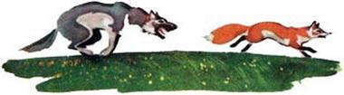

Овчарка погналась за лисой, когда расстояние между ними было 99 метров. Скачок лисы-1,1 метров, скачок овчарки-2,2 метров. Когда овчарка делает 19 скачков, лиса делает 29 скачков. Сколько метров проскачут они пока овчарка догонит лису?

Решение.

Пусть 19х-количество скачков овчарки, а 29у-количество скачков лисы,то

19*2,2х-29*1,1у=99 (:1,1).

19*2х-29у=90

38х-29у=90.

Отсюда, очевидно, что х=10,у=10 . (380-290=90)

19х=19*10=190 скачков, 29у=29*10=290 скачков. Овчарка проскачет -190*2,2=418 метров, а лиса 290*1,1=319 метров.

Ответ:418м;319м.

**Старинные задачи.**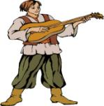

1.Некто нанял работника на год, обещая ему дать 12 рублей и кафтан. Однако работник, проработав 7 месяцев, захотел оставить работу и попросил расчёт. Ему было выплачено 5 рублей и кафтан. Сколько стоит кафтан.

**Решение**

Пусть х рублей стоит кафтан, тогда х+12 рублей получил бы работник за 12 месяцев работы, х +5 рублей-получил за 7 месяцев работы. (х+12):12=(х+5):7 (зарплата в месяц), 12х+60=7х+84, 12х-7х=84-60, 5х=24, х=4,8.

Итак, кафтан стоит 4,8 рублей

Ответ:4,8 рублей

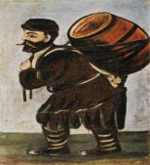

2.Один человек выпьет бочонок пива за 14 дней, вместе с женой-за 10 дней. За сколько дней одна жена выпьет тот же бочонок пива..

**Решение.**

Пусть жена выпьет весь бочонок за х дней. Тогда 1/14 в день выпивает муж, а 1/10-жена.

1/14+1/х=1/10, 1/х=1/10-1/14, 1/х=1/35, х=35

Ответ:35 дней.

**Конкурс капитанов.**

Капитанам выдаются карточки с заданием.C:\Program Files\Microsoft Office\MEDIA\CAGCAT10\j0304933.wmf

1.На ферме выращивают кроликов и фазанов. В настоящее время их столько, что у всех вместе 740 голов и 1980 ног.

Сколько же в настоящее время находится на ферме кроликов и фазанов

Пусть на ферме х-число зайцев, тогда 740-х-число фазанов.4х-число ног у зайцев.

2(740-х) - число ног у фазанов. Составляем и решаем уравнение.

4х+2(740-х)=1980, 4х+1480-2х=1980, 2х=500, х=250.Итак, на ферме 250 зайцев и 740-250=490 фазанов.

Ответ:250 зайцев и 490 фазанов.

2 способ.

Пусть х-число зайцев, у-число фазанов. Тогда х + у=740 и 4х+2у=1980, откуда х=250,у=490. Итак, на ферме 250 зайцев и 490 фазанов

Ответ: 250 зайцев и 490 фазанов.

2.Сообрази.

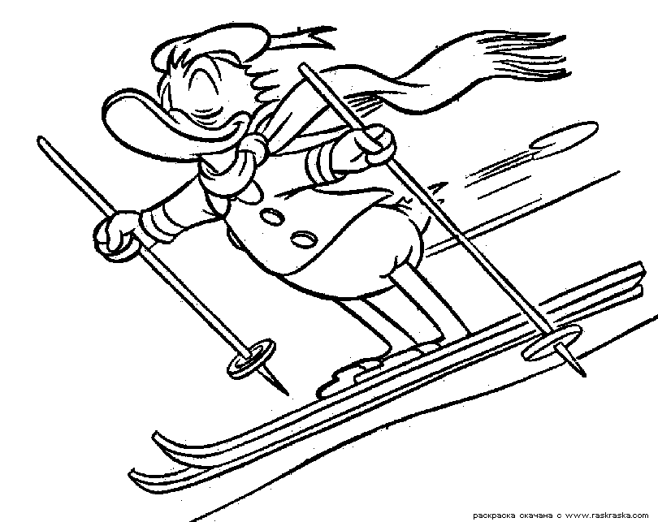Лыжник рассчитывал,что если он станет делать в час 10 км, то прибудет на место назначения часом позже полудня. При скорости же 15 км в час он прибыл бы часом раньше полудня. С какой же скоростью должен он бежать, чтобы прибыть на место ровно в полдень?

**Решение.**

Пусть х часов-время выхода со старта, тогда (13-х ) часов-время движения со скоростью 10 км/ч, (11-х) часов-время движения со скоростью 15 км/ч. Расстояние до пункта назначения одно и тоже. Имеем уравнение.

(13-х)*10=15*(11-х), 130-10х=165-15х, 5х=35, х=7. Итак, 13-7=6 часовбудет в пути, двигаясь со скоростью 10км/ч,11-7=4 часа, двигаясь со скоростью 15 км/ч. Расстояние до пункта назначения, равное 60 км (15*4=60) он должен преодолеть за 5часов(12-7=5).

Итак, чтобы прибыть на место ровно в полдень, лыжник должен двигаться со скоростью 12 км/ч (60:5-12).

Ответ:12км/ч.

Капитаны решают задачи, а с остальными проводится конкурс загадок.

**Ведущая.**

Не всегда уравнения

Разрешают сомнения,

Но итогом сомнения

Может быть озарение!

Командам по очереди задаются загадки.

1.По бумаге я брожу,

Тонким носиком вожу

Оставляю сзади след,

Когда верный, когда нет.

Вот это как раз,

Зависит от вас!

*Ответ: Карандаш.*

2.Нас трое в треугольнике любом.

Предпочитая золотые середины,

Мы центр тяжести встречаем на пути.

Ведущим прямо из вершины,

Как получают нас?

*Ответ: Находим точку пересечения серединных перпендикуляров*.

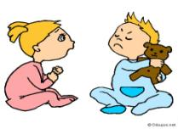

3.У мальчика с пальчик из сказки Ш.Перро было шесть братьев. Автор сказки почему-то не пожелал сообщить нам, что в действительности в этой семье дровосека у каждого из семи братьев было по семь сестриц. Сколько же всего братьев и сестриц было в этой семье?

*Ответ: У каждого из семи братьев одни и те же семь сестёр. Значит, всего братьев и сестёр в этой семье-14.*

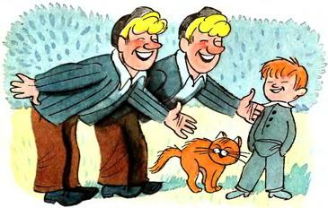4.Три соседа мужика

(Фёдор, Яков и Лука)

Чтоб всегда с водою жить,

Стали свой колодец рыть.

Но Лука вдруг говорит:

«Ведь один момент забыт!

Нужно длины всех дорог

Сделать равными, друзья!

Допустить обид нельзя».

Можно ль это сделать им?

И смекни, путём каким?

Ответ: Найти точку пересечения серединных перпендикуляров.

5.Два человека подошли к реке. У пустынного берега стояла лодка, в которой мог поместиться один человек. Всё же оба туриста без всякой помощи переправились на этой лодке и продолжили свой путь. Как они это сделали?

Ответ: Двое подошли к разным берегам реки. Поэтому сначала переправился один, а затем в той же лодке другой.

6.На болоте две лягушки похвалялисьпопрыгушки.

«Съела пять я комаров,

Восемь мошек, шесть жуков!»

«Ну, а я в два раза больше

Съела комаров

И в два раза больше

Съела я жуков!»

Сколько всего насекомых съела первая лягушка?

Ну-ка отвечайте,

Сколько съела вторая лягушка?

Ответ: Первая-19,а вторая-22.

7.Много ли ног?

Мельник пришёл на мельницу. В каждом из четырёх углов он увидел по три мешка.На каждом мешке сидело по три кошки,а каждая кошка имела при себе троих котят. Спрашивается, много ли ног было на мельнице?

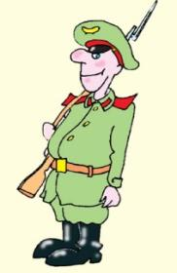**Ответ**: Две ноги у мельника.

8.Десять солдат строились в ряд

Десять солдат шли на парад.

Девять десятых было усатых

Сколько там было безусых солдат?

Ответ: Один.

9.Десять солдат строились в ряд

Десять солдат шли на парад.

Восемь десятых было носатых,

Сколько там было курносых солдат?

**Ответ:** 2.

10.О какой теореме говорит поэт И .Дырченко.

.Если дан нам треугольник

И при том с прямым углом,

То квадрат гипотенузы

Мы всегда легко найдём:

Катеты в квадрат возводим,

Сумму степеней находим-

И таким простым путём

К результату мы придём.

**Ответ:** Теорема Пифагора.

Команды болельщиков также могут задавать свои загадки. Команды за правильный ответ получают баллы.

Головоломки со спичками.

Командам выдаются спички для составления фигур. У учащихся развивается пространственное представление. Каждый ученик напряжённо работает, чувствуя ответственность за успех команды.

1.Используя 12 спичек, соберите шесть одинаковых квадратов.

Ответ: Куб, грани-6 одинаковых квадратов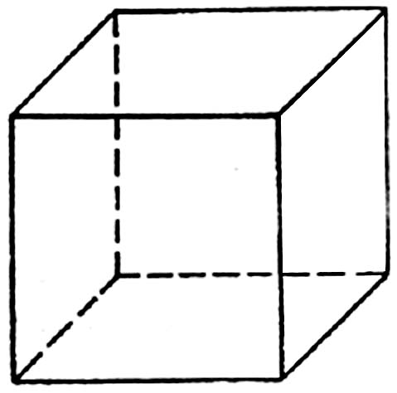

2.Используя 8 спичек, соберите квадрат и четыре треугольника.

Ответ: Пирамида, в основании-квадрат,боковые грани-4 треугольника.

3.Используя 9 спичек, соберите семь одинаковых треугольников.

Ответ: Две треугольные пирамиды с общим основанием. Образуется 7 одинаковых треугольников

4.Используя 12 спичек,соберите квадрат и восемь треугольников.

Ответ: Две пирамиды с общим квадратным основанием. Образуется квадрат и 8 треугольников.

***Головоломки на составление фигур***.

Ведущая.

Потомки Стомахиона - тангрем и яйцо Колумба – имеют то же назначение, что и Стомахион. Они развивают смекалку, умение воспринимать в окружающих нас объектах геометрические формы и воссоздавать их.

Во всех этих играх-головоломках требуется, чтобы при составлении фигур были использованы каждый раз все части фигуры-прямоугольника, квадрата или яйца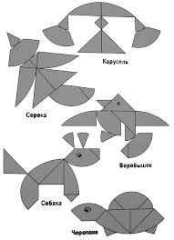

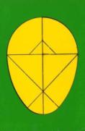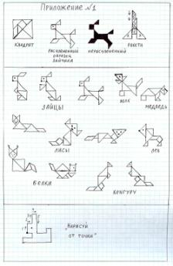Командам выдаются конверты с частями разрезанной фигуры и рисунок этой фигуры. Ученики решают нестандартную задачу на составление фигуры. Побеждает тот, кто раньше выполнит задание.

**Конкурс частушек и стихов о математике.**

(Частушки и стихи ученики находят сами до конкурса)

Побеждает та команда, которая больше пропоёт частушек или прочитает стихов.

1.Мы сражаемся сегодня,

Наши споры горячи.

Вам совет даём, соперник,

Математику учи.

2.Порой задача не решается,

Но это, в общем не беда.

Ведь солнце тоже улыбается,

Не унывая никогда.

3.Вот уже вторую четверть

Геометрию учу.

Исхудал совсем учебник

А я всё молчу, молчу.

4.У меня стряслась беда,

Я считала два часа

Синус острого угла.

Чуть с ума я не сошла.

5.А ко мне во сне пришёл

Представляешь, Пифагор.

И стал спрашивать меня

Сколько будет дважды два.

6.У меня ребята,горе,

Не найду никак я корень.

Все я числа перебрал,

Это был сплошной кошмар.

7.Математика-царица.

Пощади меня ,сестрица,

Я измучилась совсем

Сил уж нет собрать портфель.

8.Приучайтесь думать точно!

Всё исследуйте до дна.

Вместо точек на листочке

Цифра верная нужна.

9.На зачёте мы сидим

Думаем, решаем

А когда его сдаём

Двойку получаем

10.Математику люблю

С калькулятором дружу.

На контрольной я сижу

Калькулятор достаю.

11.Мы с решебника списали

Думали всё правильно.

А на алгебру пришли

Двойку нам поставили.

12.Что такое умножение?

Это умное сложение,

Ведь умней умножить раз,

Чем слагать всё целый час.

13.Я сижу и чуть не плачу

Вот так задали задачу.

У Антона яблок пять

Надо два из них отнять.

Из задачника пример,

Составитель изувер.

Он бы глянул на Антона.

Мышцы словно из бетона.

Сам с размером с каланчу.

Видно двойку получу.

14.Дважды два ровно четыре

Трижды девять двадцать семь.

Это всем известно в мире

И давно известно всем.

Шестью восемь-сорок восемь,

Пятью девять-сорок пять.

Это где кого не спросим

Знают все и будут знать.

15.Ну а если кто-нибудь

Скажет вдруг, что это муть.

Не запустит он ракету

Не построит самолёт.

И я спорю на конфету

На волшебную планету

Ни за что не попадёт.

16.Мы частушки вам пропели

В них есть правда, есть намёк.

Слушали всё ваши ушки.

Так что будет вам урок.

Ведущая.

Музыкальная пауза. Команды выступают с номером. В это время жюри подводит итоги.

(Итоги каждого тура показываются на доске, а затем суммируются)

***Песенка первоклассника (То ли ещё будет)***

Слова: .И. Шаферана.Музыка;Э.Ханок.

1.Нагружать всё больше нас

Стали почему-то.

Нынче в школе первый класс

Вроде института.

Нам учитель задаёт

С иксами задачи

Кандидат наук и тот

Над задачей плачет

Припев:

То ли ещё будет,

То ли ещё будет,

То ли ещё будет,

Ой-ей-ей.

2.А у нас стряслась беда-

Сочиненье снова,

Лев Толстой в мои года

Не писал такого.

Не бываю я нигде,

Не дышу озоном,

Занимаюсь на труде,

Синхрофазатроном

Припев:

3.Нагружать всё больше нас

Стали почему-то,

Нынче в школе первый класс

Вроде института.

Я ложусь в двенадцать спать

Силы нет раздеться,

Вот бы сразу взрослым стать,

Отдохнуть от детства.

***Песня «Волшебник -недоучка»***

Автор; Л. Дербенёв. Музыка; А. Зацепина.

1 куплет.

Вычислить путь звезды

И развести сады

И укротить тайфун

Всё может магия.

Есть у меня диплом,

Только вот дело в том,

Что всемогущий маг-

C:\Program Files\Microsoft Office\MEDIA\CAGCAT10\j0217698.wmfЛишь на бумаге я!!!

Припев;

Даром преподаватели

Время со мною тратили

Даром со мною мучился

Самый искусный маг

Да,да,да!

Мудрых преподавателей

Слушал я не внимательно

Всё,что не задавали мне,

Делал я кое-как

C:\Program Files\Microsoft Office\MEDIA\CAGCAT10\j0336075.wmf

2 куплет.

Сделать хотел грозу,

А получил козу,

Розовую козу

С жёлтою полосой.

Вместо хвоста-нога,

А на ноге –рога.

Я не хотел бы вновь

Встретиться с той козой!

Припев:

3 куплет:

Сделать хотел утюг,

Слон получился вдруг.

Крылья, как у пчелы.

Вместо ушей-цветы.

Ночью мне снится сон-

Плачут коза и слон.

Плачут и говорят:

«Что с нами сделал ты?!

Что с нами сделал ты?!»

Припев:

***Литература:***

1.Б.А.Кордемский,А.А.Ахадов:«Удивительный мир чисел», Москва, «Просвещение»,1986г.

2.А.Г.Конфорович ,А.М.Андриевич:«История развития математики», Киев. Головное издательское объединение «Выща школа», 1988г.

.

.

.

.

.

.